Федеральное агентство связи
Ордена Трудового Красного Знамени
Федеральное государственное бюджетное образовательное учреждение высшего образования
«Московский технический университет связи и информатики»

Кафедра «Информатики»

Отчет по лабораторной работе №1
на тему:
«Основы синтаксиса Java»

Выполнил: студент группы БВТ1901
Кускова А. Е.
Руководитель:
Мосева М. С.

Москва 2020
Цель работы:
Изучить основы синтаксиса Java с помощью нескольких простых задач программирования.
Задание:
- Создайте программу, которая находит и выводит все простые числа меньше 100.
- Создайте программу, которая определяет, является ли строка палиндромом.
Решение:
- Код программы:
public static void main(String[] args) {
for (int i = 2; i <= 100; i++) {
if (isPrime(i)) System.out.println(i);
}
}
public static boolean isPrime(int n) {
boolean a = true;
for (int i = 2; i < (n - 1); i++) {
if ((n % i) == 0) {
a = false;
}
}
return a;
}
}

Результат работы программы:

- Код программы:
public class Palindrome {
public static void main(String[] args) {
System.out.println(isPalindrome("madam"));
}
public static String reverseString(String s) {
String str = "";
for (int i = s.length() - 1; i >=0; --i) {
str += s.charAt(i);
}
return str;
}
public static boolean isPalindrome(String s) {
return s.equals(reverseString(s));
}
}
Результат работы программы:

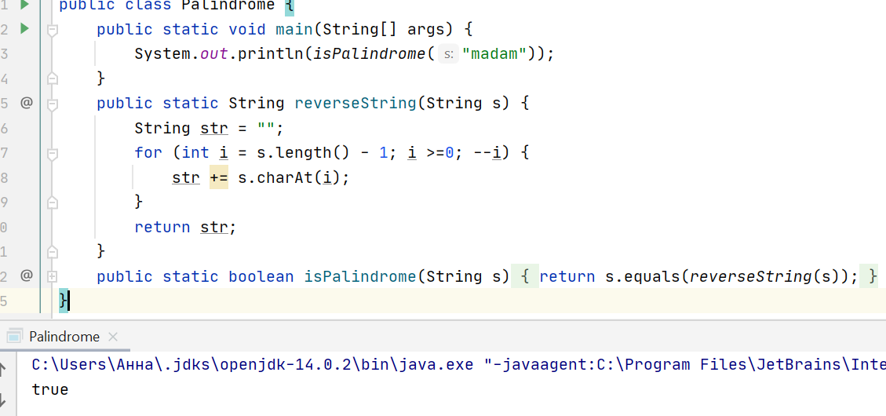

Вывод:
Изучили основы синтаксиса Java с помощью нескольких простых задач программирования, создали программу, выводящую все простые числа меньше 100, и программу, определяющую, является ли введенная строка палиндромом.

